**Тема: Определение тяжести несчастных случаев на производстве**

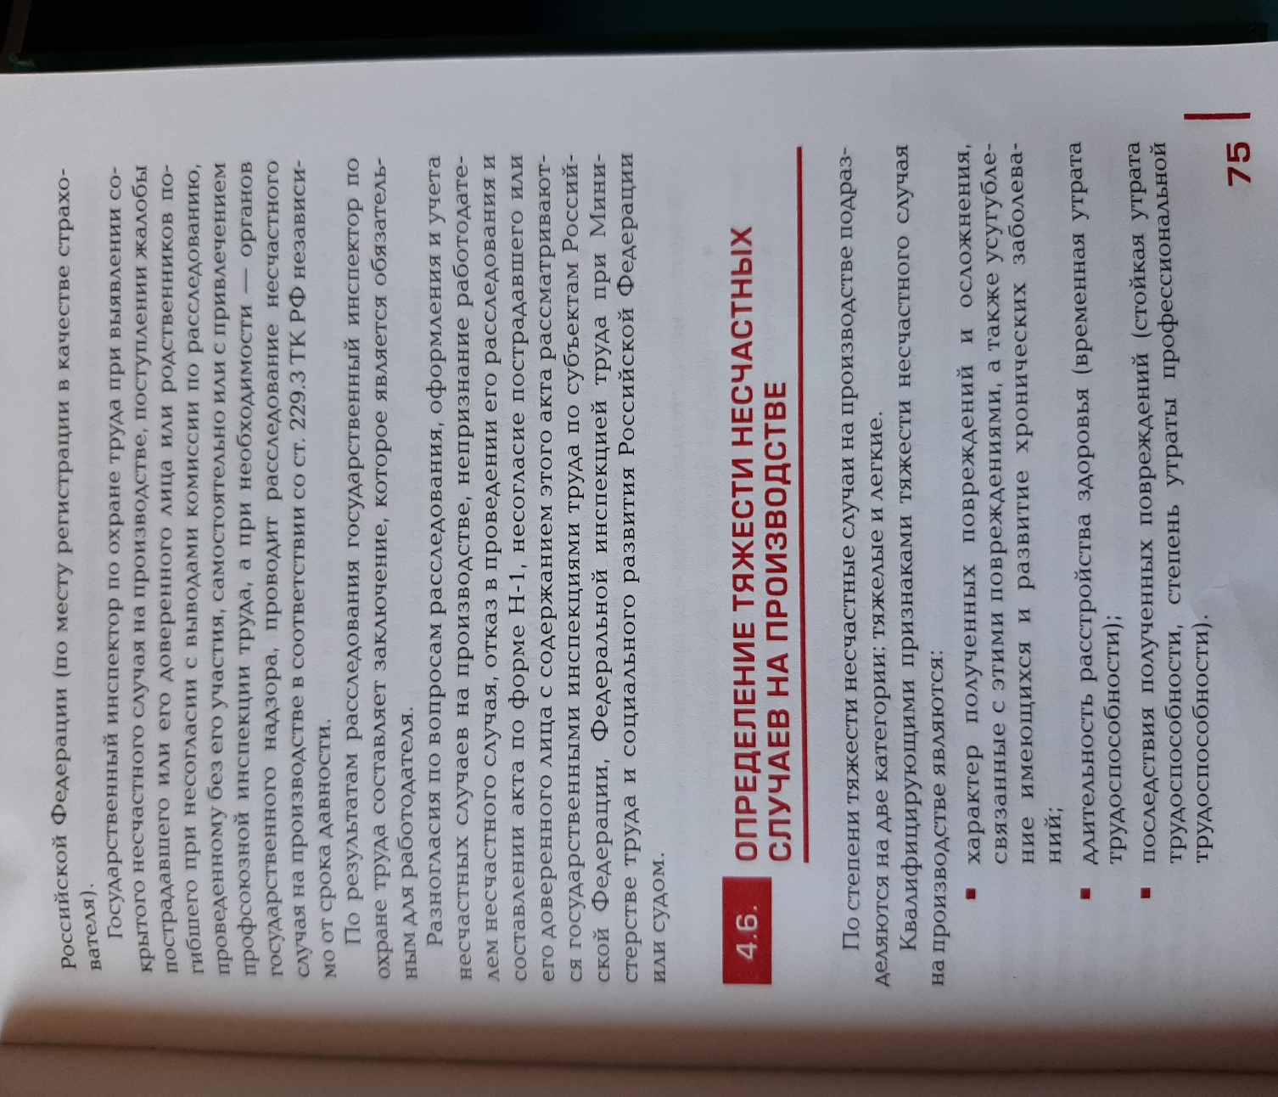

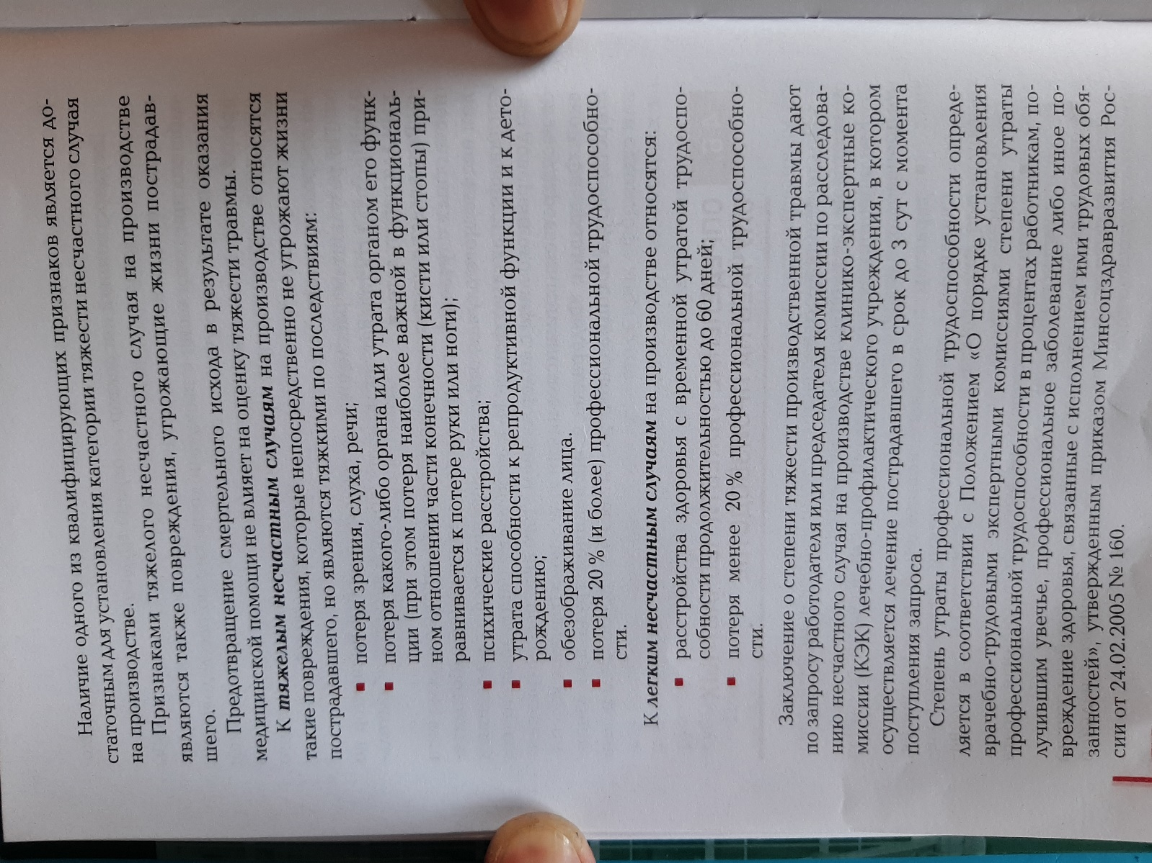

**ДОМАШНЕЕ ЗАДАНИЕ:**

1. **Изучить конспект.**
2. **Ответить на вопросы:**

**а) Каким образом определяется тяжесть несчастного случая на производстве?**

**б) Что относится к тяжелым несчастным случаям?**

**в) Что относится к легким несчастным случаям?**

**Тема: Возмещение вреда,**

**причиненного работникам увечьем или профессиональным заболеванием.**

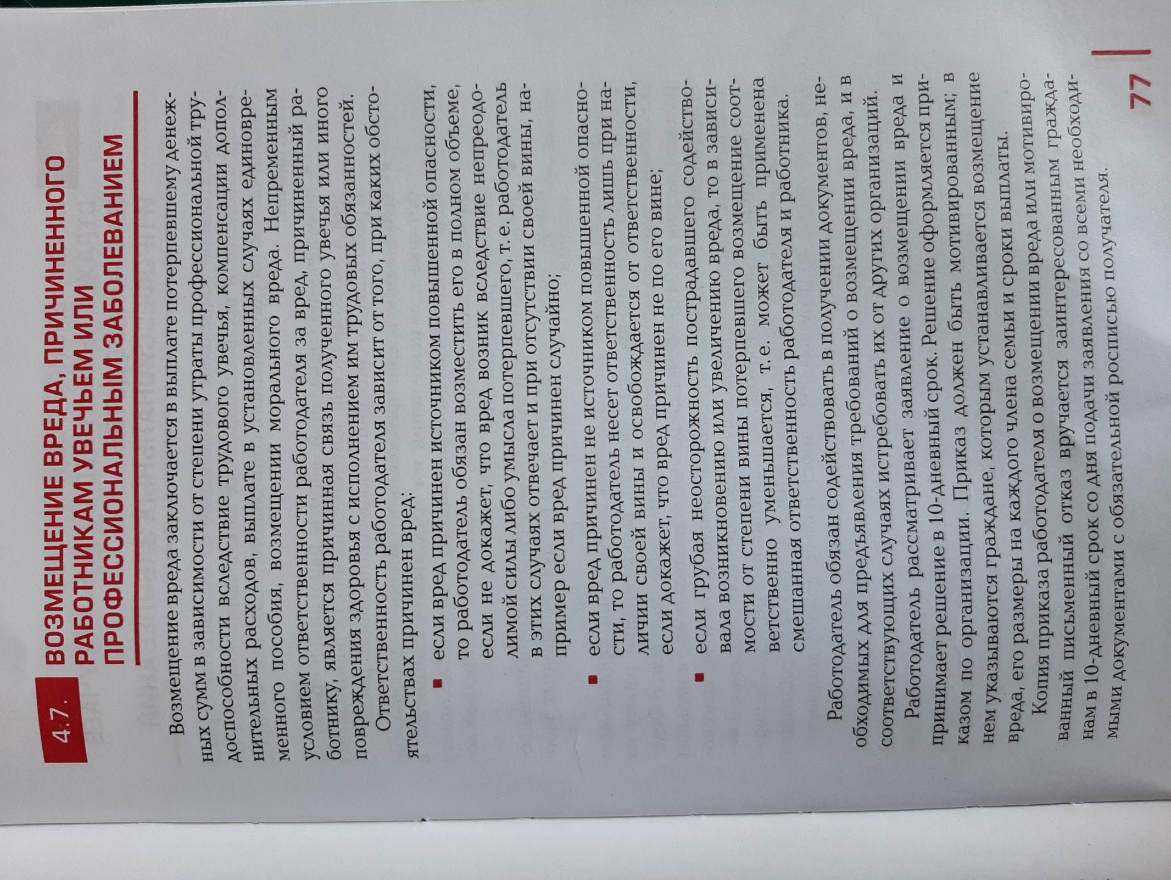

**ДОМАШНЕЕ ЗАДАНИЕ:**

1. **Изучить конспект.**
2. **Ответить на вопросы:**

**а) Как регулируется порядок возмещение вреда?**

**б) В чем заключается возмещение вреда?**

**в) От отчего зависит ответственность работодателя за причиненный вред?**